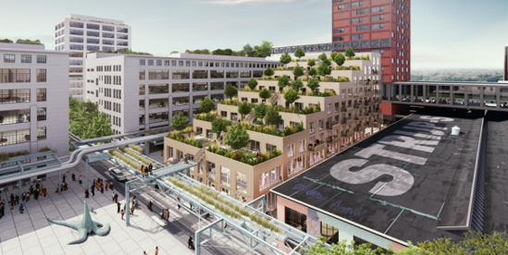

Onderwerp:
Datum:
Start bouw Tribune
XX-08-2025

Beste omwonende,

In opdracht van Trudo gaat Stam + De Koning Bouw binnenkort starten met de bouw van project Tribune. Middels deze brief willen we je hierover graag informeren.

Tribune wordt een trapsgewijs oplopend gebouw met plek voor wonen, werken en winkelen. In de plint van het gebouw komen, in stijl van Strijp-S, ruimtes voor retail en een horeca functie.
De eerste verdieping biedt ruimte aan kantoorfuncties. Daarboven komen 56 appartementen, waarvan 44 appartementen sociale huur en 12 appartementen in het middensegment. Meer info over dit project vind je hier: https://www.trudo.nl/tribune

Bouwtijd
De benodigde bodemsaneringswerkzaamheden zijn in het voorjaar van 2025 uitgevoerd door Park Strijp Beheer en zijn inmiddels gereed.
In de maanden september en oktober zal door de firma KWS het terrein verder bouwrijp worden gemaakt, voor onder andere de aanpassing van het bestaande rioleringsstelsel.
De geplande start van de bouw is 3 november 2025 en wanneer alles volgens planning loopt is de oplevering 20 maanden later in augustus 2027.

Uitvoering
Er kan op maandag tot en met vrijdag gewerkt worden tussen 7.00 – 19.00 uur. Afwijkingen van deze werktijden worden tijdig met omwonenden gecommuniceerd per brief.

Bouwplaatsinrichting en omgeving
Op de laatste pagina van deze nieuwsbrief vind je een tekening van de bouwplaatsinrichting.

Het bouwverkeer zal via de Torenallee de Machinekamer indraaien voor het laden en lossen. Daarna zal de afvoerroute rechtdoor via de Philitelaan lopen.
Om de bouw te realiseren wordt de weg Machinekamer ter hoogte van het Ketelhuisplein afgesloten. De weg blijft wel toegankelijk voor de bereikbaarheid van de Leidingstraat en Area-51. In verband met de aan te houden veiligheidsafstanden zal de doorgang van de Leidingstraat wel worden versmald.

Ondernemers Ketelhuisplein, Area 51 en Haasje Over
Area 51, de ondernemers in de plint van Haasje Over, gebouw Anton en het Ketelhuisplein zullen gedurende de bouw van de Tribune goed bereikbaar blijven.
Vragen, klachten en opmerkingen
Stam + De Koning Bouw is aangesloten bij de organisatie Bewuste Bouwers. Bewuste Bouwers zorgt er voor dat er rekening gehouden wordt met omwonenden en andere betrokkenen.
Heeft u een vraag, klacht of opmerking? Via www.verbeterdebouw.nl of via onderstaande QR-code kunt u een melding maken. Deze melding komt dan direct bij het bouwteam uit. De projectverantwoordelijke zal zo snel mogelijk op uw vraag/klacht of opmerkingen reageren en de benodigde maatregelen treffen.

Vertrouwende je hiermee voldoende te hebben geïnformeerd kijken wij uit naar een voorspoedige bouw van Tribune.

Met vriendelijke groet,

Stam + De Koning Bouw Trudo
Bouwteam Tribune Projectteam Tribune





Melding maken via verbeterdebouw.nl
